一、创建仓库
1.登录github
github的官方网址：https://github.com，点击Sign in进入登录界面，输入账号和密码登入github。
2．创建repository(仓库)
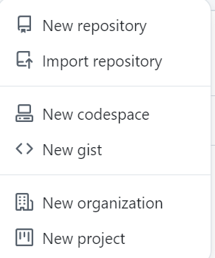
点击New repository,创建仓库信息，成功创建仓库（注意是否为公开仓库）

二、安装git客户端
1.下载git客户端
官方下载地址：http://git-scm.com/download/，根据你自己的系统下载对应版本。
2．安装客户端
安装过程中，按默认的来就好。

三、上传本地项目到github
1．创建一个本地项目
2．上传到本地仓库
git init //把这个目录变成Git可以管理的仓库
git add README.md //文件添加到仓库
git add . //不但可以跟单一文件，还可以跟通配符，更可以跟目录。一个点就把当前目录下所有未追踪的文件全部add了
git commit -m "描述信息" //把文件提交到仓库
git remote add origin 自己的仓库地址 //关联远程仓库
git push -u origin master //把本地库的所有内容推送到远程库上

四、其他指令
git init 初始化新仓库
git clone 克隆远程仓库
git add 添加文件到暂存区
git add . （添加所有变更）
git commit 提交变更到本地仓库
git status 查看工作区状态
git log 查看提交历史
git log --oneline（简洁版）
git push 推送到远程仓库
git pull 拉取远程更新
git branch 查看/创建分支
git checkout 切换分支
git checkout -b hotfix（创建并切换）
git merge 合并分支
git rebase 变基分支
git stash 暂存未提交的修改
git stash pop（恢复暂存）
git restore 撤销工作区修改
git reset 回退提交
git reset --hard HEAD~1（彻底回退）
git revert 撤销某次提交
git checkout -- 丢弃工作区修改
git remote 管理远程仓库
git remote add origin URL（添加远程）
git fetch 获取远程更新（不合并）
git push -u 首次推送并关联分支
git push --force 强制推送（慎用！）
git tag 查看/创建标签
git tag -a v1.0 -m "版本说明"
git push --tags 推送标签到远程
git checkout tag 切换到标签版本
git diff 查看差异
git diff HEAD（工作区与最新提交）
git cherry-pick 选择性合并提交
git reflog 查看所有操作记录（救命用）
git submodule 管理子模块
git config 配置用户信息
git alias 设置命令别名

